ADVENTSKI VIJENAC

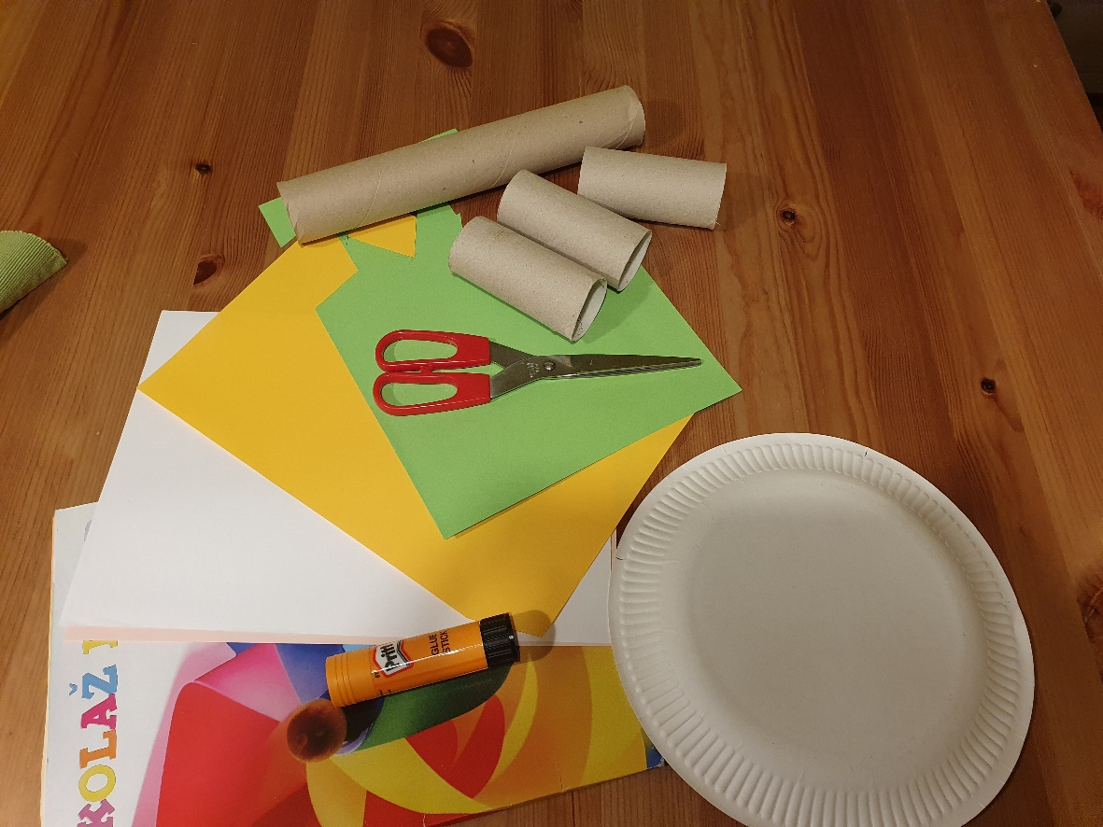

POTREBAN PRIBOR:
-4 role papira
-kolaž papir
-papirnati tanjur ili veći kartonski krug
-škare i ljepilo

POSTUPAK:
1.Na zelenom kolaž papiru nacrtaj obris svoje ruke i izreži (toliko komada da njima možeš oblijepiti krug).
2.Oblijepi tanjur ili krug izrezanim rukama.
3.Role papira omotaj kolaž papirom ili ih oboji.
4.Kada se role papira osuše zalijepi ih za krug, uguraj u njih vatu ili maramice. 5.Iz narančastog kolaž papira izreži plamen i svaki tjedan zalijepi na jednu rolu papira.

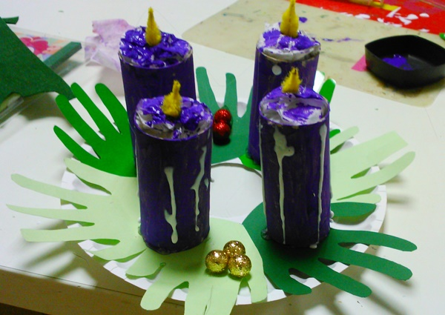

Izvor slike: Mali kreativci

